Wskaźniki cen towarów i usług konsumpcyjnych we wrześniu 2023 r.
8,2%
wzrost w porównaniu
z analogicznym miesiącem
poprzedniego roku

Ceny towarów i usług konsumpcyjnych we wrześniu 2023 r. w porównaniu z analogicz-nym miesiącem ub. roku wzrosły o 8,2% (przy wzroście cen usług – o 9,7% i towarów – o 7,6%). W stosunku do poprzedniego miesiąca ceny towarów i usług obniżyły się o 0,4% (przy spadku cen towarów – o 0,5% i usług – o 0,2%).

Tablica 1. Wskaźniki cen towarów i usług konsumpcyjnych we wrześniu 2023 r.
WYSZCZEGÓLNIENIE | 09 2023 |  |  | 3 kw. 2023 |  | 01-09 2023 | WPŁYW ZMIAN  08 2023=  =100
WYSZCZEGÓLNIENIE | 09 2022=  =100 | 12 2022=  =100 | 08 2023=  =100 | 3 kw. 2022=100 | 2 kw. 2023=100 | 01-09 2022=100 | WPŁYW ZMIAN  08 2023=  =100
OGÓŁEM | 108,2 | 105,1 | 99,6 | 109,7 | 99,7 | 113,2 | x
Żywność i napoje  bezalkoholowe | 110,4 | 104,3 | 99,6 | 112,9 | 98,1 | 118,0 | -0,11
Napoje alkoholowe  i wyroby tytoniowe | 110,5 | 108,8 | 100,3 | 111,0 | 100,9 | 111,5 | 0,02
Odzież i obuwie | 104,3 | 101,0 | 102,5 | 106,0 | 96,6 | 106,9 | 0,10
Użytkowanie mieszkania lub domu i nośniki energii | 109,5 | 108,9 | 99,8 | 111,7 | 100,1 | 116,3 | -0,05
Wyposażenie mieszkania i prowadzenie gospodarstwa domowego | 108,1 | 105,1 | 100,3 | 109,4 | 100,5 | 111,8 | 0,01
Zdrowie | 106,1 | 104,2 | 97,4 | 108,6 | 100,5 | 109,5 | -0,15
Transport | 97,2 | 94,5 | 97,1 | 95,6 | 98,8 | 101,7 | -0,26
Łączność | 107,6 | 106,3 | 99,5 | 108,7 | 100,5 | 108,6 | -0,02
Rekreacja i kultura | 108,6 | 106,3 | 98,5 | 110,5 | 101,8 | 113,4 | -0,09
Edukacja | 111,1 | 108,3 | 104,9 | 112,7 | 101,9 | 113,5 | 0,06
Restauracje i hotele | 112,0 | 108,6 | 100,7 | 113,0 | 102,2 | 115,1 | 0,04
Inne towary i usługi | 110,0 | 107,8 | 100,2 | 111,6 | 101,0 | 112,6 | 0,01

Wpływy zmian cen na wskaźnik cen towarów i usług konsumpcyjnych ogółem
We wrześniu br. w porównaniu z poprzednim miesiącem największy wpływ na wskaźnik cen
towarów i usług konsumpcyjnych ogółem miały niższe ceny w zakresie transportu (o 2,9%), zdrowia (o 2,6%), żywności (o 0,4%) oraz rekreacji i kultury (o 1,5%), które obniżyły ten wskaźnik odpowiednio o 0,26 p. proc., 0,15 p. proc., 0,11 p. proc. i 0,09 p. proc. Wyższe ceny w zakresie odzieży i obuwia (o 2,5%), edukacji (o 4,9%) oraz restauracji i hoteli (o 0,7%), podwyższyły wskaźnik odpowiednio o 0,10 p. proc., 0,06 p. proc. i 0,04 p. proc.
W porównaniu z miesiącem analogicznym poprzedniego roku wyższe ceny w zakresie
żywności (o 10,1%) oraz mieszkania (o 9,2%), podniosły ten wskaźnik odpowiednio o 2,49 p. proc. i 2,32 p. proc. Niższe ceny w zakresie transportu (o 2,8%), obniżyły ten wskaźnik o 0,27 p. proc.

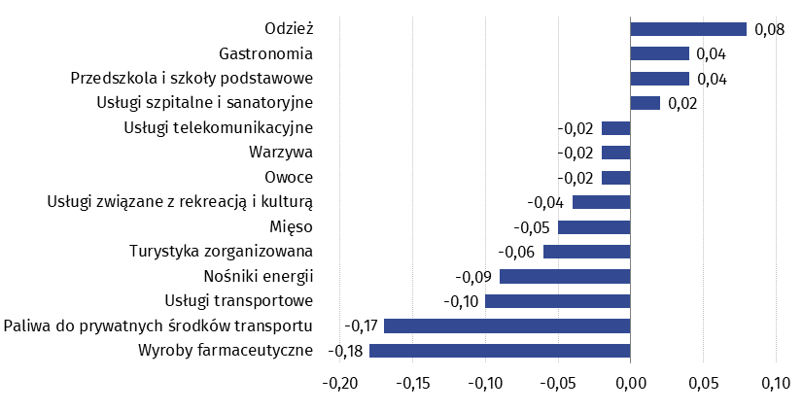
Wykres 1. Wpływ zmian cen wybranych grup towarów i usług konsumpcyjnych we wrześniu 2023 r. (w p. proc. w stosunku do miesiąca poprzedniego)

Wykres 2. System wag stosowany w obliczeniach wskaźników cen towarów i usług konsumpcyjnych w 2023 r.
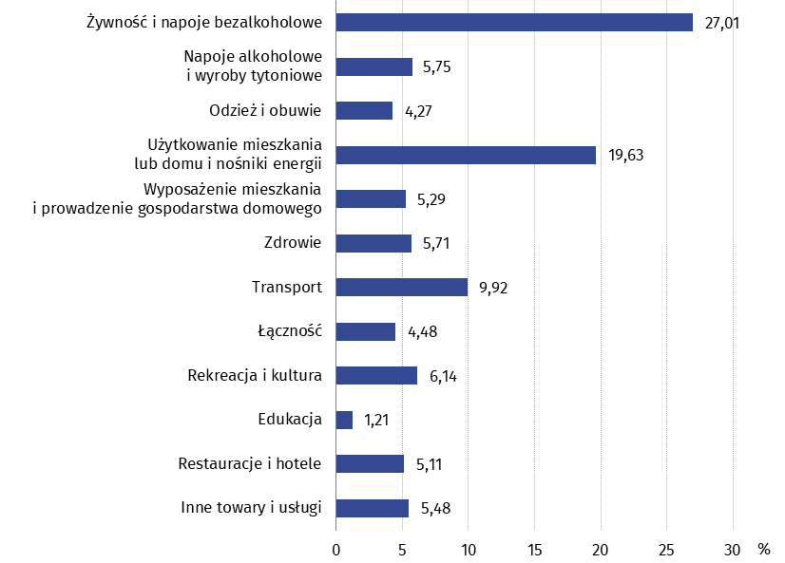
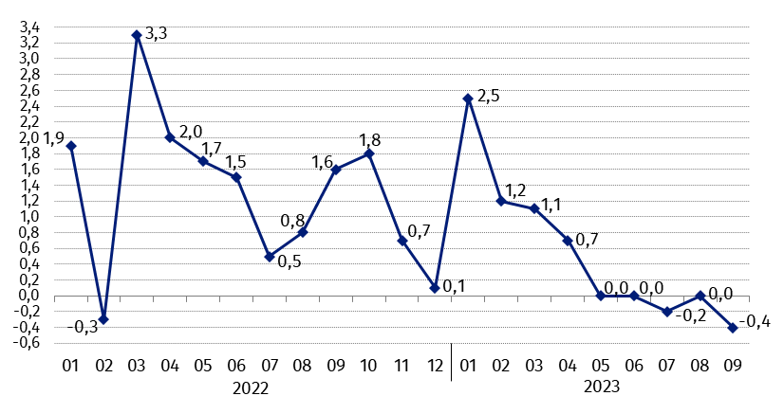
Wykres 3. Zmiany cen towarów i usług konsumpcyjnych w stosunku do okresu poprzedniego (w %)
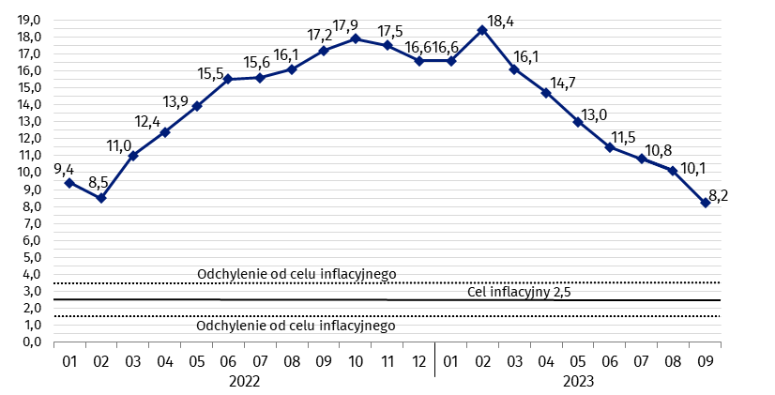
Wykres 4. Zmiany cen towarów i usług konsumpcyjnych w stosunku do analogicznego okresu roku poprzedniego (w %)
Od kwietnia 2021 r. wskaźnik cen towarów i usług konsumpcyjnych kształtuje się powyżej górnej granicy odchyleń od celu inflacyjnego określonego przez Radę Polityki Pieniężnej (2,5% +/- 1 p. proc.).

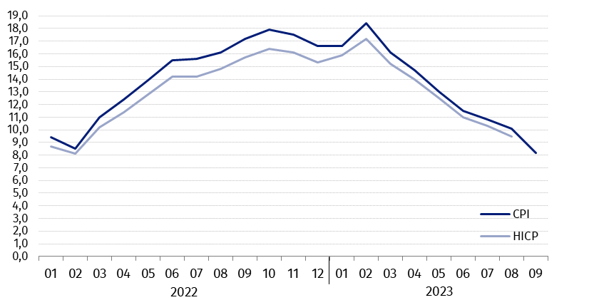
Wykres 5. Zmiany cen według wskaźnika cen towarów i usług konsumpcyjnych (CPI) oraz zharmonizowanego wskaźnika cen konsumpcyjnych (HICP) w stosunku do analogicznego okresu roku poprzedniego (w %)
Tablica 2. Wskaźniki cen towarów i usług konsumpcyjnych we wrześniu 2023 r.
WYSZCZEGÓLNIENIE | 09 2023 |  |  | 3 kw. 2023 |  | 01-09  2023
WYSZCZEGÓLNIENIE | 09 2022=  =100 | 12 2022=  =100 | 08 2023=  =100 | 3 kw. 2022=100 | 2 kw. 2023=100 | 01-09 2022=100
OGÓŁEM | 108,2 | 105,1 | 99,6 | 109,7 | 99,7 | 113,2
Towary | 107,6 | 104,4 | 99,5 | 109,3 | 99,0 | 113,5
Usługi | 109,7 | 107,2 | 99,8 | 110,7 | 101,6 | 112,1
Żywność, napoje bezalkoholowe i alkoholowe oraz wyroby tytoniowe | 110,4 | 105,0 | 99,7 | 112,6 | 98,6 | 116,9
ŻYWNOŚĆ I NAPOJE BEZALKOHOLOWE | 110,4 | 104,3 | 99,6 | 112,9 | 98,1 | 118,0
Żywność | 110,1 | 103,8 | 99,6 | 112,7 | 97,8 | 118,2
w tym:
Ryż | 103,7 | 99,7 | 99,1 | 108,6 | 98,6 | 118,1
Mąka | 98,5 | 97,6 | 99,9 | 100,8 | 96,9 | 114,4
Pieczywo | 110,0 | 105,5 | 100,2 | 111,4 | 100,1 | 117,6
Makarony i produkty makaronowe | 111,2 | 106,1 | 100,5 | 113,9 | 99,9 | 118,8
Mięso | 107,6 | 104,9 | 99,2 | 110,4 | 99,9 | 115,6
w tym:
Mięso wołowe | 102,4 | 100,7 | 99,6 | 103,5 | 99,5 | 108,6
Mięso cielęce | 105,2 | 103,2 | 99,8 | 105,8 | 100,6 | 108,0
Mięso wieprzowe | 109,6 | 107,0 | 98,5 | 114,7 | 99,3 | 120,1
Mięso drobiowe | 93,0 | 96,2 | 97,3 | 95,8 | 95,2 | 104,9
Wędliny | 112,2 | 107,2 | 99,9 | 114,4 | 101,7 | 117,8
Ryby i owoce morza | 111,7 | 104,1 | 99,7 | 113,7 | 99,8 | 118,7
Mleko, sery i jaja | 110,1 | 101,1 | 99,7 | 112,7 | 98,5 | 121,0
w tym:
Mleko | 107,7 | 98,0 | 99,4 | 111,6 | 98,1 | 123,6
Jogurt, śmietana, napoje  i desery mleczne | 113,3 | 105,0 | 100,2 | 115,4 | 99,5 | 121,9
Sery i twarogi | 106,4 | 99,3 | 99,6 | 109,0 | 98,3 | 117,7
Jaja | 117,4 | 101,8 | 99,0 | 119,6 | 97,5 | 126,4
Oleje i tłuszcze | 90,2 | 86,8 | 98,5 | 93,7 | 95,1 | 106,6
Tłuszcze roślinne | 92,1 | 90,2 | 98,3 | 96,5 | 94,7 | 112,7
Tłuszcze zwierzęce | 88,6 | 84,0 | 98,7 | 91,2 | 95,4 | 101,8
w tym masło | 86,4 | 82,2 | 98,6 | 88,9 | 95,2 | 99,5
Owoce | 106,8 | 98,8 | 99,0 | 108,2 | 92,4 | 112,6
Warzywa | 115,6 | 101,5 | 99,3 | 119,1 | 88,9 | 121,6
Cukier | 101,0 | 95,2 | 97,2 | 114,5 | 97,8 | 148,4
Napoje bezalkoholowe | 113,4 | 109,7 | 100,2 | 114,9 | 101,5 | 116,4
w tym:
Kawa | 111,6 | 108,5 | 100,1 | 114,1 | 100,9 | 117,9
Herbata | 117,5 | 113,6 | 101,1 | 116,2 | 103,7 | 114,1
Kakao i czekolada w proszku | 115,2 | 113,1 | 99,9 | 117,0 | 102,3 | 120,2
Wody mineralne lub źródlane | 110,5 | 107,6 | 100,7 | 112,0 | 101,5 | 114,4
Soki owocowe i warzywne | 115,4 | 112,4 | 100,6 | 116,9 | 102,2 | 116,1
NAPOJE ALKOHOLOWE I WYROBY TYTONIOWE | 110,5 | 108,8 | 100,3 | 111,0 | 100,9 | 111,5
Napoje alkoholowe | 111,5 | 109,4 | 100,2 | 112,3 | 100,8 | 113,1
Wyroby tytoniowe | 107,8 | 106,9 | 100,7 | 107,5 | 101,2 | 106,9
ODZIEŻ I OBUWIE | 104,3 | 101,0 | 102,5 | 106,0 | 96,6 | 106,9
w tym:
Odzież | 104,7 | 101,0 | 102,9 | 105,8 | 96,6 | 107,0
Obuwie | 102,3 | 100,8 | 101,2 | 105,6 | 95,8 | 106,1
MIESZKANIE | 109,2 | 108,1 | 99,9 | 111,2 | 100,2 | 115,3
UŻYTKOWANIE MIESZKANIA LUB DOMU I NOŚNIKI ENERGII | 109,5 | 108,9 | 99,8 | 111,7 | 100,1 | 116,3
w tym:
Opłaty na rzecz właścicieli | 108,2 | 105,4 | 100,8 | 109,2 | 101,0 | 112,9
Zaopatrywanie w wodę | 108,1 | 107,5 | 100,8 | 107,5 | 101,8 | 106,2
Wywóz śmieci | 107,8 | 107,3 | 100,1 | 108,1 | 100,8 | 108,3
Usługi kanalizacyjne | 109,0 | 107,0 | 100,7 | 109,1 | 101,7 | 109,4
Nośniki energii | 109,9 | 109,9 | 99,3 | 113,5 | 99,4 | 120,7
Energia elektryczna | 119,5 | 119,5 | 97,7 | 121,3 | 99,2 | 122,1
Gaz | 114,8 | 115,3 | 99,8 | 114,9 | 99,2 | 116,0
Opał | 76,4 | 83,2 | 100,0 | 83,0 | 98,1 | 107,3
Energia cieplna | 130,7 | 117,5 | 100,8 | 134,9 | 101,0 | 138,0
WYPOSAŻENIE MIESZKANIA I PROWADZENIE GOSPODARSTWA DOMOWEGO | 108,1 | 105,1 | 100,3 | 109,4 | 100,5 | 111,8
w tym:
Meble, artykuły dekoracyjne,  sprzęt oświetleniowy | 103,5 | 100,3 | 100,3 | 104,9 | 98,5 | 108,8
Urządzenia gospodarstwa domowego | 102,6 | 101,0 | 100,0 | 103,9 | 99,6 | 105,7
Środki czyszczące i konserwujące | 115,6 | 112,8 | 100,4 | 117,2 | 102,6 | 118,0
Usługi związane z prowadzeniem gospodarstwa domowego | 114,7 | 110,4 | 101,3 | 116,4 | 102,1 | 118,4
ZDROWIE | 106,1 | 104,2 | 97,4 | 108,6 | 100,5 | 109,5
w tym:
Wyroby farmaceutyczne | 102,1 | 100,6 | 94,7 | 106,2 | 99,6 | 107,0
Urządzenia i sprzęt terapeutyczny | 106,2 | 103,8 | 100,5 | 106,7 | 101,1 | 107,5
Usługi lekarskie | 112,2 | 109,2 | 100,6 | 112,9 | 101,7 | 114,2
Usługi stomatologiczne | 113,1 | 110,2 | 100,7 | 113,7 | 101,6 | 114,9
Usługi szpitalne i sanatoryjne | 116,9 | 127,0 | 106,2 | 112,6 | 105,6 | 114,0
TRANSPORT | 97,2 | 94,5 | 97,1 | 95,6 | 98,8 | 101,7
w tym:
Środki transportu | 102,2 | 101,4 | 100,4 | 102,3 | 99,5 | 104,5
w tym samochody osobowe | 102,0 | 101,2 | 100,5 | 102,1 | 99,5 | 104,3
Paliwa do prywatnych środków transportu | 93,0 | 91,9 | 96,9 | 90,3 | 98,4 | 97,7
Olej napędowy | 83,8 | 81,6 | 97,3 | 85,2 | 99,4 | 96,2
Benzyna | 99,0 | 97,7 | 96,5 | 93,8 | 98,5 | 99,7
Gaz ciekły i pozostałe paliwa  do prywatnych środków  transportu | 88,8 | 94,5 | 99,4 | 85,1 | 93,0 | 88,6
Usługi transportowe | 105,3 | 86,7 | 85,7 | 108,2 | 98,0 | 117,4
ŁĄCZNOŚĆ | 107,6 | 106,3 | 99,5 | 108,7 | 100,5 | 108,6
w tym:
Sprzęt telekomunikacyjny | 97,6 | 94,8 | 99,2 | 98,4 | 98,0 | 99,1
Usługi telekomunikacyjne | 108,0 | 106,8 | 99,5 | 109,1 | 100,6 | 109,0
REKREACJA I KULTURA | 108,6 | 106,3 | 98,5 | 110,5 | 101,8 | 113,4
w tym:
Sprzęt audiowizualny, fotograficzny i informatyczny | 98,3 | 99,2 | 100,1 | 99,2 | 98,8 | 99,7
Usługi związane z rekreacją i kulturą | 103,7 | 103,5 | 97,4 | 108,2 | 99,5 | 111,4
w tym:
Usługi związane z rekreacją i sportem | 111,6 | 108,2 | 102,7 | 112,1 | 100,9 | 113,0
Usługi związane z kulturą | 99,5 | 100,9 | 94,4 | 106,2 | 98,7 | 110,7
w tym opłaty radiowo-telewizyjne | 96,1 | 98,5 | 92,1 | 104,9 | 97,5 | 110,9
Książki | 108,3 | 105,3 | 104,7 | 105,5 | 103,4 | 107,7
Gazety i czasopisma | 112,0 | 107,3 | 100,0 | 114,5 | 103,5 | 113,8
Artykuły piśmienne, malarskie, kreślarskie | 106,4 | 104,2 | 99,8 | 108,2 | 101,1 | 112,9
Turystyka zorganizowana | 111,9 | 111,6 | 95,7 | 111,7 | 108,4 | 115,1
Turystyka zorganizowana w kraju | 113,5 | 113,3 | 99,6 | 112,8 | 103,9 | 115,1
Turystyka zorganizowana za granicą | 110,8 | 110,3 | 93,1 | 111,0 | 111,7 | 115,1
EDUKACJA | 111,1 | 108,3 | 104,9 | 112,7 | 101,9 | 113,5
RESTAURACJE I HOTELE | 112,0 | 108,6 | 100,7 | 113,0 | 102,2 | 115,1
INNE TOWARY I USŁUGI | 110,0 | 107,8 | 100,2 | 111,6 | 101,0 | 112,6
w tym:
Higiena osobista | 111,7 | 109,4 | 99,8 | 113,9 | 100,7 | 115,6
w tym:
Usługi fryzjerskie, kosmetyczne i pielęgnacyjne | 111,3 | 107,8 | 100,6 | 111,6 | 101,3 | 112,6
Artykuły do higieny osobistej  i kosmetyki | 112,3 | 110,3 | 99,5 | 115,1 | 100,6 | 116,9
Opieka społeczna | 114,2 | 112,8 | 103,7 | 117,6 | 101,8 | 119,7
Ubezpieczenia | 108,2 | 105,3 | 100,4 | 109,0 | 103,0 | 107,6
Usługi finansowe świadczone przez banki i inne instytucje | 109,3 | 108,5 | 105,2 | 106,0 | 102,0 | 105,9
W przypadku cytowania danych Głównego Urzędu Statystycznego prosimy o zamieszczenie informacji: „Źródło danych GUS”, a w przypadku publikowania obliczeń dokonanych na danych opublikowanych przez GUS prosimy o zamieszczenie informacji: „Opracowanie własne na podstawie danych GUS”.
Opracowanie merytoryczne:  Departament Handlu i Usług  Dyrektor Ewa Adach-Stankiewicz  Tel: 22 608 31 24 | Rozpowszechnianie:  Rzecznik Prasowy Prezesa GUS  Karolina Banaszek  Tel: 695 255 011
Wydział Współpracy z Mediami  Tel: 22 608 38 04  e-mail: obslugaprasowa@stat.gov.pl |   stat.gov.pl

@GUS_STAT

@GlownyUrzadStatystyczny

gus_stat

glownyurzadstatystycznygus

glownyurzadstatystyczny
Powiązane opracowania
Komunikaty i obwieszczenia Prezesa GUS
Informacje sygnalne

Temat dostępny w bazach danych
Dziedzinowa Baza Wiedzy (DBW) Ceny
Bank Danych Makroekonomicznych (BDM)
Bank Danych Lokalnych (BDL)
Wskaźniki cen (Obszary tematyczne: Ceny. Handel)
Ceny (Obszary tematyczne: Ceny. Handel)
Ważniejsze pojęcia dostępne w słowniku
Wskaźnik cen towarów i usług konsumpcyjnych
Cena detaliczna

